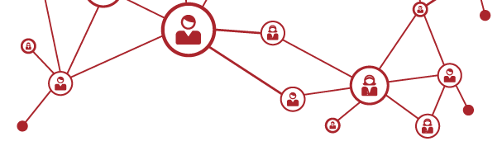
RESEAU DES REFERENTS
PEDAGOGIE ET NUMERIQUE
OBJECTIFS  Composé d'enseignants de chaque composante et/ou antenne de l'Université d'Orléans, ce réseau contribue aux actions liées à la transformation pédagogique. Il a vocation à diffuser, au sein des équipes pédagogiques, l'offre de services en matière de pédagogie et numérique et à identifier les nouveaux besoins.  ACTIVITES D'UN REFERENT  - Il relaie, au sein de la composante ou de l'antenne qu'il représente, les informations sur les actions et projets internes et nationaux  - Il informe les collègues de sa composante sur les ressources et dispositifs disponibles dans l’établissement et au niveau national (Universités Numériques Thématiques, FUN-MOOC, …)  - Il recense et partage au sein du réseau, les expérimentations et pratiques innovantes des collègues de sa composante, ainsi que leurs besoins pédagogiques et d'équipement  - Il participe aux réunions et ateliers de partage d'expériences mensuels du réseau  - Relais de l'administrateur CELENE de l'établissement, il ouvre les cours de la composante sur la plateforme (avec l'aide de ses correspondants CELENE le cas échéant)  - Il forme et assiste ses collègues dans leur utilisation de CELENE  - Il participe aux formations de rentrée des nouveaux étudiants  - Il peut être amené à participer à des groupes de travail thématiques  - Il peut être sollicité pour représenter le réseau à une manifestation nationale spécifique  PILOTAGE POLITIQUE DU RESEAU  Ali Ed-Dbali, Vice-Président délégué au Numérique et à l'Innovation Pédagogique  ANIMATION DU RESEAU  Elodie Trotin, Responsable du Learning Lab-UO  Julie Molard et Arnaud Moizard, ingénieurs pédagogiques | MEMBRES DU RESEAU  COMPOSANTE OU ANTENNE REFERENT PEDAGOGIE ET NUMERIQUE  MODALITÉS  75h de travail par an soit 18h équivalent TD  (PRP 6 points – 745€)  Droit Économie Gestion Sabrina LE NORMAND  Lettres, Langues, Sciences Humaines Sonia TESSON  Sciences Eric DuVerger  STAPS Annabelle CESARO  Polytech Arnaud STOLZ  IUT Orléans Nathalie MATHIEU  IUT Bourges Aurélien RAYMOND  IUT Chartres Michel HARITOPOULOS  IUT Indre Stéphane BEGOT  INSPE Manuel SCHNEEWELE  EUKCVL Raphaël GRELLET  OSUC Guillaume RICHARD  MISSION REFERENT  Passerelle Handicap Fabienne MEDUCIN  C2i2E Vincent LEBOIS  PIX Hamidreza ADIB RAMEZANI

